Мастер-класс для педагогов
Подготовила Селезнева Елена Станиславовна
Тема: Игровой развивающий урок "Делай так!" + физкультминутка "Двигайся. Повтори. Замри."
Цель: повышение профессионального мастерства педагогов, ознакомление и распространение опыта работы в использовании развивающих игр, нейропсихологических игр и физкультминуток в работе со школьниками и дошкольниками.
Задачи:
- Создание условий для профессионального общения по вопросу обучения и развития детей;
- Раскрыть значение здоровьесберегающий технологий;
- Познакомить с методикой проведения оздоровительных минуток;
- Поделиться личным опытом работы по сохранению здоровья обучающихся;
- Дать понятие нейропсихологических приемов и их значение для общего развития детей;
- Показать практические варианты нейропсихологических приемов работы с детьми.
Здоровье для человека – актуальная тема для разговора во все времена.
По данным ученых-физиологов образовательная деятельность требует от детей большого нервного напряжения. Во время непосредственной образовательной деятельности у дошкольников и школьников любого возраста значительную нагрузку испытывают их органы зрения, слуха, мышцы кистей рук и всего туловища, часто длительно находящегося в статическом положении. Внешними проявлениями утомления являются потеря интереса и внимания, ослабление памяти, снижение работоспособности. У некоторых детей излишняя подвижность сменяется вялостью: они начинают отворачиваться от педагога, потягиваться, зевать, переговариваться друг с другом. Малейшие признаки поведения малышей, подобные перечисленным, являются очевидным сигналом для педагога, что детям срочно требуется физминутка! Главное, чтобы движения были просты, доступны и интересны каждому ребенку, они должны быть достаточно интенсивны, влиять на многие группы мышц, но не быть чрезмерными.
Также, влияния технологий на когнитивные процессы современных детей на данный момент изучены плохо, но многие психологи и педагоги отмечают ухудшение способностей в создании ассоциативных связей, уменьшении кругозора, трудности в абстрактном мышлении и концентрации. Данные когнитивные функции являются неотъемлемыми в процессе обучения в школе.
Ежегодно объем информации в мире увеличивается, следовательно, и возрастает потребность в более быстром и эффективном ее усвоении.
Да сейчас время цифровых технологий, и от этого никуда не деться, дети больше нас разбираются в технике и это здорово! Но мы идем с вами к тому, что с каждым годом становится физически и психически ослабленных детей становится всё больше. Причин может быть много. Это и экологические, биологические, социальные факторы, влияющие на развитие детей. Дети ведут малоподвижный образ жизни, сидит с телефоном или у компьютера. Недостаточность физической активности наших детей ведет к плохому снабжению головного мозга кислородом, несформированной координации движений, не развитой речью, моторикой, ориентировкой в пространстве, не развитому чувству ритма, а также дисгармоничному развитию межполушарных связей.
Перед педагогами и родителями встает новая задача: улучшение когнитивных способностей. Во ФГОС НОО прописана необходимость использования физминуток, но, исходя из ухудшения успеваемости и появления сложностей в усвоении информации, можно сделать вывод, что они не обладают необходимой эффективностью. Встает вопрос о поиске альтернативного варианта классическим физминуткам.
На основании всего вышеизложенного нужно включать в свою работу новые приемы и методы, которые помогут детям стать успешными.
Развитие когнитивных способностей непрерывно связано с движением. Поэтому, физкультминуткам на помощь может прийти - нейрогимностика.
Нейрогимнастика в данном случае выступает в качестве
самого эффективного и доступного вида физминуток, которые
уже настало время внедрять в школьное обучение.
Нейрогимнастика развивает не только ловкость рук, но и гибкость ума, создавая и укрепляя нейронные связи.
Нейрогимнастику можно использовать :
- Вначале уроков (подготовка мозга к восприятию и обработке информации).
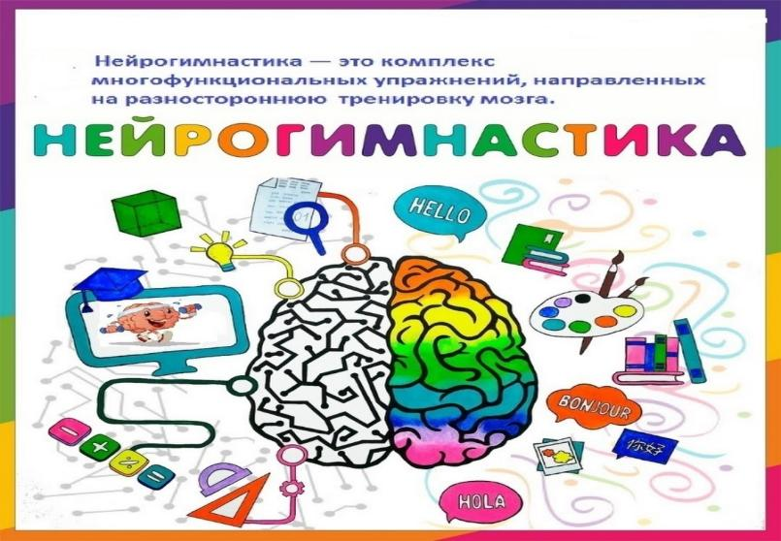
- необходимой для детей смены деятельности)

Где используем:
-В образовательной деятельности (познание,творчество,знакомство с окружающим и. т. д.)
-Для концентрации внимания
-В режимных моментах для переключения с одного вида деятельности на другой
Работа с родителями:
-Оформление консультаций в родительский уголок
-Проведение физминуток совместно с родителями
-Индивидуальные консультации с родителями о пользе физических пауз
Физминутки выполняют следующие функции:
1. Развлекательную – создают благоприятную атмосферу;
2. Релаксационную – снимают напряжение, вызванное негативными эмоциями, перегрузками мышц, нервной системы, мозга;
3. Коммуникативную – объединяет детей в группы, способствует их сотрудничеству, взаимодействию межу собой;
4. Воспитательную – формирует моральные и нравственные качества
5. Обучающая – давать новые знания, умения, навыки, и закреплять их
6. Развивающую – развивает речь, внимание, память, мышление – возникшие психологические процессы
7. Коррекционную – «исправлять» эмоциональные, поведенческие и другие проблемы ребенка.
8. Профилактическую – предупреждают появления психологических заболеваний
9. Лечебную – способствовать выздоровлению.
Различных физминуток бесчисленное множество. В наше время их можно найти и в большом количестве книг, представленных на полках книжных магазинов, и в интернете.
Я надеюсь, что представленная классификация поможет моим коллегам, создать картотеку физминуток по различным видам и применять их в работе с дошкольниками.
Физминутки бывают:
Танцевальные Ритмические Двигательно – речевые Игровые Имитационные
Упражнения для глаз Релаксационные упражнения
-Уважаемые коллеги, для положительного настроя на работу и для установления доброжелательной атмосферы, я предлагаю начать наше мероприятие с упражнения «Поздороваемся ладошками!».
-Пожелаем друг другу здоровья. Повернитесь друг к другу, посмотрите в глаза, улыбнитесь. Разверните ладони друг к другу, но не прикасайтесь. Теперь соединяем пальцы со словами: Желаю (большой)
Успеха (Указательный)
Большого (средний)
Во всем (безымянный)
И везде (мизинец)
Здравствуй (всей ладонью)

Темой моего мастер-класс является Игровой развивающий урок "Делай так!" + физкультминутка "Двигайся. Повтори. Замри."
Целью данного мастер-класс является повышение профессионального мастерства педагогов, ознакомление и распространение опыта работы в использовании развивающих игр, нейропсихологических игр и физкультминуток в работе со школьниками и дошкольниками в образовательном процессе.
Одно из обязательных условий организации образовательной деятельности в образовательном учреждении –использование здоровьесберегающих технологий, одним из элементов которых являются физкультминутки.

- Я попрошу Вас заполнить анкеты, которые лежат у вас на столах 5 мин.
Анкета
1. Используете ли Вы физкультминутки на уроках? Да Нет
2. Считаете ли Вы полезным проведение гимнастики для глаз? Да Нет
3. Считаете ли Вы дыхательную гимнастику важной частью физкультминуток? Да Нет
4.Обучаются ли у Вас подростки с нарушение осанки, плоскостопием, часто болеющие (простудные заболевания), ребята со слабым зрением? Да Нет
5.Какие виды физкультминуток вы знаете? _______________________________________________________
6. Сколько по времени должна длиться физкультминутка?
________________________________________________________
- В какой части урока целесообразнее проводить физкультминутку?
___________________________________________________________
8. Используете ли Вы на уроках видеофизкультминутки? Да Нет

- Проанализируйте свои анкеты.
- Поднимите, пожалуйста, руки те, кто постоянно проводит физкультминутки на занятиях.
- Скажите, пожалуйста, какие виды физкультминуток вы проводите на занятиях?
- Поднимите руки те, у кого обучаются дети с отклонением в состоянии здоровья (нарушение осанки, плоскостопие, нарушение зрения).
Действительно, применение здоровьесберегающих технологий является важной составляющей нашей деятельности.
Выделим некоторые комплексы упражнений физических минуток:
• Физкультминутки для снятия общего утомления
• Физкультминутки для кистей рук и мелкой моторики
- физкультминутки для улучшения мозгового кровообращения и снятия зрительного утомления ;
- музыкальные физкультминутки иди дыхательная гимнастика.
Любое занятие начинается с разминки. В качестве разминки я предлагаю несколько упражнений для активизации внимания.
Первое упражнение, которое мы делаем обязательно даём возможность своим ручкам и пальчикам работать. Мы бирем два карандашика, один в правую руку другой в левую и по очереди крутим ими, правая и левая рука, потом двумя вместе. Затем карандаш один откладываем, другой между ладошками крутим, таким образом от трения и ручки согреваются и кровообращение улучшается.
Мы делаем это упражнение чередуя с упражнением с мячом- ёжиком, Детям очень нравится.
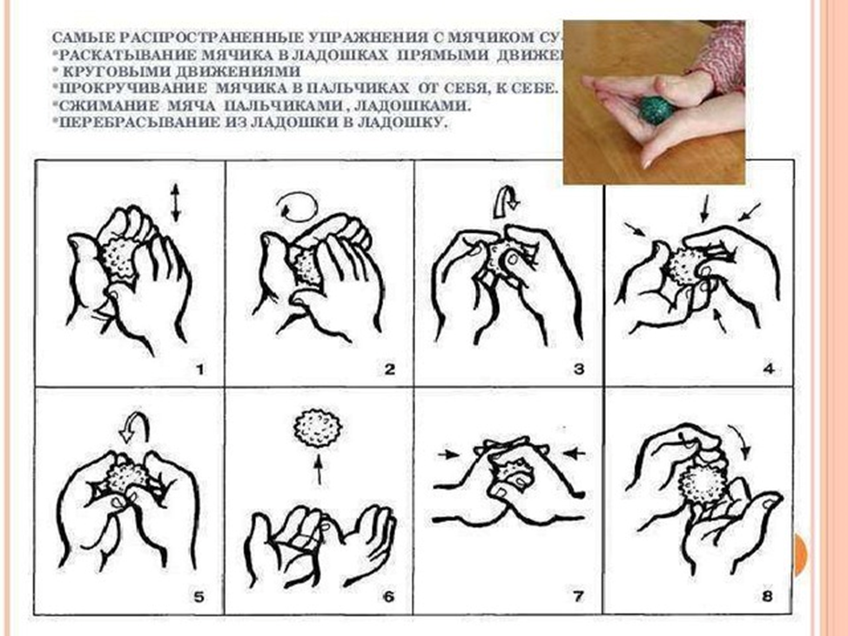
Также, Предлагаю на практике узнать, что же такое нейрогимнастика.
Это упражнения, которые вы можете использовать на занятиях.
Упражнение «Зеркальное отражение
Ребята рисуют в воздухе двумя руками в зеркальном отражении.

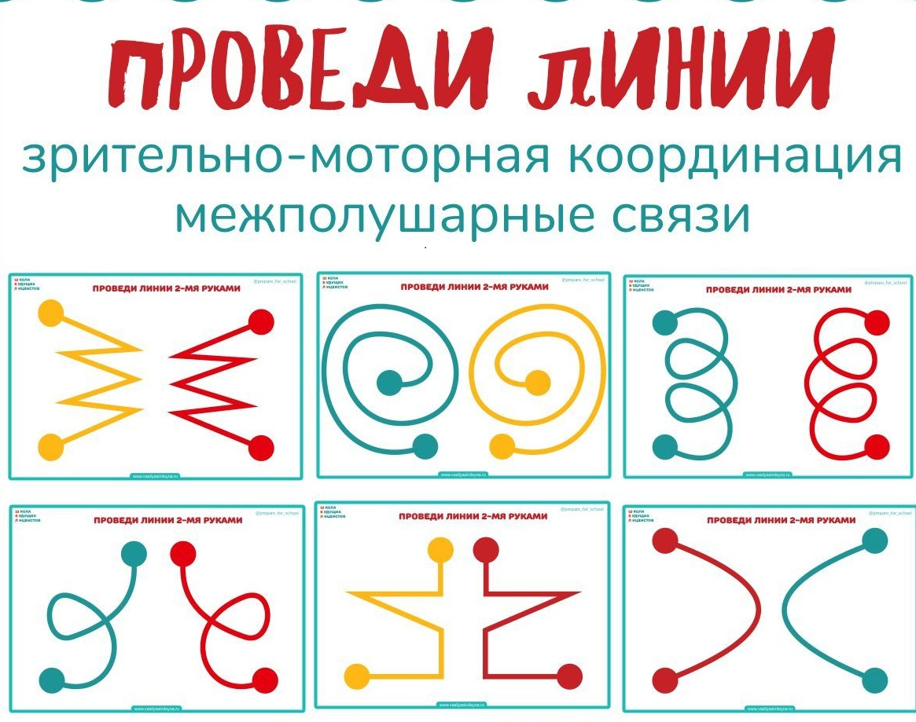

Упражнение «Рисование горизонтальных восьмерок»
Ребята рисуют горизонтальные восьмерки в воздухе вначале одной, потом
другой рукой. Потом рисовать восьмерки на бумаге.

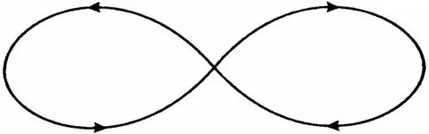

Этот комплекс упражнений следует выполнять ежедневно в течение 6-8 недель по 15-20 минут в день. Каждое упражнение для развития взаимодействия между полушариями необходимо повторять 6-8 раз. Для того чтобы ребенок усвоил положение рук, упражнения следует выполнять вначале правой, затем левой рукой, и только потом двумя руками.

Чтобы одновременно работали оба полушария головного мозга, а значит, восприятие и переработка информации происходили быстрее, специалисты рекомендуют рисование двумя руками. В рабочих тетрадях увлекательные задания составленные в игровой форме, чтобы ребёнку было интересно заниматься. Такой вид творчества развивает абстрактное и логическое мышление, речь и, конечно, стимулирует творческий потенциал ребёнка. Задание составленные по принципу «от простого к сложному».

Предлагаю комплекс упражнений нейрогимнастики, которые вы можете использовать на групповых и индивидуальных занятиях.
Данные упражнения помогают мне в работе с младшими школьниками, в индивидуальной работе с детьми разного возраста.
Упражнения основаны на переходе из одной позиции в другую. (ЛАДОШКИ)
Мы с ребятами пользуемся и применяем их на уроках, они достаточно просты в исполнении.
Сначала, кажется, что это невозможно, но потом координируются и развиваются межполушарные связи. Делайте упражнения вместе с детьми. Это весело и полезно!
Нейрогимнастика очень проста и доступна - упражнения можно выполнять в любое время, выделяйте на это хотя бы несколько минут.
Комплекс упражнений:

«Кулак – ребро – ладонь»
Ребенку показывают три положения руки на плоскости стола, которые последовательно сменяют одно другое: ладонь, сжатая в кулак, ладонь ребром, расправленная ладонь. Желательно только во время усложнений вводить речевой контроль при помощи команд – «Кулак!», «Ребро!», «Ладонь!».

«Перекрестные шаги»
Шагайте на месте касаясь правым предплечье левого бедра и наоборот. При этом стараемся нести плечо к бедру, а не локоть к коленке, а голова немного поворачивается по ходу движения. При выполнении упражнения не зажимаем рот, губы должны быть свободны и расслаблены.

Ленивые восьмерки»
Встаньте прямо, ноги на ширине плеч, стопы параллельны. Вытяните перед собой правую руку сжатую в кулак с выпрямленным большим пальцем. Взгляд направлен на кончик пальца. Начиная движение вправо - вверх рисуем перед собой в воздухе ленивую (горизонтальную) восьмерку. Середина восьмерки должна быть на одном уровне с срединной линией вашего тела. Старайтесь рисовать максимально круглую восьмерку.
Неважно будет ли она у вас большой или маленькой, главное чтобы она была круглой. Взгляд все время направлен на кончик большого пальца.
Выполнив упражнение несколько раз меняем руки. Левая рука начинает движение влево-вверх. Также делаем несколько раз. После этого сцепляем две руки вместе в замок, большие пальцы перекрещены и делаем ленивую восьмерку двумя руками. Взгляд не отрываем от перекрестья больших пальцев. Головой не вертим, следим только глазами.
Дети могут тоже упражнение рисуя карандашом на бумаге или доске.

«Слон»
Встаньте прямо, немного согните ноги в коленях, прижмите правое ухо к правому плечу и вытяните правую руку вперед. Вытянутой рукой рисуем в воздухе горизонтальную восьмерку начиная от центра и вправо-вверх. Глаза следят за кончиками пальцев. Двигается только верхняя часть туловища. Выполнив упражнение несколько раз меняем руки.

«Энергизатор»
Последнее в этой группе упражнение для мозга хорошо выполнять в конце рабочего дня для расслабления. Сядьте и положите руки на стол ладонями вниз. Опустите голову между вашими руками, коснувшись стола лбом. Сделайте выдох, а затем глубокий вдох, наполняя воздухом всю грудную клетку. Затем, легко не напрягаясь, поднимите голову, начиная со лба, шею и верхнюю часть туловища. Плечи и нижнюю часть туловища держите расслабленными. Выдохните и опустите подбородок на грудь, стараясь максимально расслабить и как бы удлинить задние мышцы шеи и спины. Оставайтесь расслабленными и дышите ровно и спокойно.

«Сова»
Это упражнение хорошо расслабляет мышцы плеч, которое возникает при длительном сидении. Левой рукой сожмите мышцы правого плеча. Поверните голову вправо, широко раскройте (вытаращите) глаза и смотрите прямо. Затем, сделав вдох начинайте поворачивать голову влево и одновременно вытягивайте шею вперед ухая как сова. За время поворота сделайте несколько таких движений. Затем поворачивайте также голову
обратно. Пальцами левой руки сжимайте в это время плечо. Сжимаете на выдохе, отпускаете на вдохе.
Повторите упражнение, сжав правой рукой левое плечо.

«Энергетическая зевота»
Примите удобную для вас позу, положите ладони на щеки. Откройте и закройте рот имитируя зевоту. Найдите под руками точки соединения верхней и нижней челюсти. Поместите пальцы рук на эти точки. Теперь вновь откройте рот имитирую зевок и когда рот будет максимально открыт помассируйте пальцами найденные точки. Постарайтесь одновременно с эти произнести длинный звук «а-а-а-а-у-у-у».
Повторить упражнение 4 - 6 раз.

«Ухо – нос»
Взяться левой рукой за кончик носа, а правой – за противоположное ухо. Одновременно опустить руки и хлопнуть в ладоши. Изменить положение рук с точностью до наоборот.

«Фонарики»
Пальцы правой руки выпрямлены, раскинуты в разные стороны и напряжены. Левая рука стиснута в кулак. По очереди изменяются положения рук: стискиваются пальцы на правой, выпрямляются на левой руке, и наоборот.

«Гости»
Выпрямить кисть и по очереди присоединять безымянный палец к мизинцу, средний – к указательному. Ритмично изменять положения пальцев.

«Заяц – коза – вилка»
Ребенку показывают три положение руки, которые последовательно сменяют одно другое:
Заяц – указательный и средний пальцы вытянуты вверх, мизинец и безымянный палец прижаты к ладони большим пальцем.
Коза – указательный палец и мизинец выпрямлены, средний и безымянный пальцы прижаты к ладони.
Вилка – указательный, средний и безымянный пальцы вытянуты вверх, расставлены в стороны и напряжены. Большой палец прижимает мизинец к ладони.

«Частокол»
Руки поднять вверх, пальцы выпрямлены. В таком положении скрестить указательный и средний палец, потом безымянный и мизинец. Ритмично изменять скрещения пальцев.

«Флажок – рыбка – лодочка»
Ребенку показывают три положения руки, которые последовательно сменяют друг друга:
Флажок – ладонь ребром, большой палец вытянут вверх.
Рыбка – пальцы вытянуты и прижаты друг к другу. Указательный палец
опирается на большой.
Лодочка – обе ладони поставлены ребром и соединены ковшиком.
Большие пальцы прижаты к ладони.

Таким образом, во время занятий с ребятами нужно вводить не только физкультминутки, но и нейрогимнастику. В результате регулярного выполнения такой гимнастики повышается стрессоустойчивость, улучшаются память и внимание, облегчается процесс чтения и письма.
Но это ещё не все, вернёмся к нашей теме. Любимая наша игра является «Делай Так», у нас есть вот такой чудо кубик. Каждый из детей по очереди бросает кубик и какая картинка выпадет ту и повторяем. Таким образом и развлечение и зарядка. Эта игра много функциональная, эти же картинки мы повторяем на занятиях с чудо счётными палочками.
Уважаемые коллеги давайте поиграем таким образом.
Очень здорово у нас получилось.
А теперь давайте Мы с Вами попробуем удержать ритм, нам в этом поможет нейроскакалка.
Нейроскакалка — это нейротренажёр, который надевается на одну ногу. Ей нужно совершать вращательные движения, раскручивая скакалку, а второй ногой — перепрыгивать через неё.
Нейроскакалка рекомендована нейропсихологами для:
-развития ритма и координации;
-тренировки равновесия и вестибулярного аппарата;
-развития межполушарных связей, так как ноги должны одновременно совершать разные движения.
Введение в структуру занятия физкультминуток, является необходимым условием для поддержания высокой
работоспособности и сохранения здоровья обучающихся. И, хотя традиционно
считается, что основная задача образовательного учреждения — дать необходимое образование, не менее важная задача — сохранить в процессе обучения здоровье подростков.
Принцип «Не навреди!» должен стать основополагающим в работе не только
врачей, но и педагогов.
И в заключении хочу сказать: «Наберитесь смелости – сделайте попытку». Не бойтесь применять физкультминутки на своих занятиях.
Спасибо за внимание и поддержку!

